

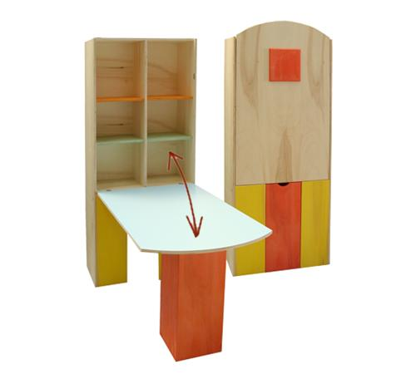

Descrizione:

Armadio doppio uso, realizzato in legno multistrato di

pioppo di 1^ qualita , spessore 18 mm con struttura

in colore naturale, con tavolo in multistrato di pioppo

1^ qualita, laminato su di un lato antigraffio di facile

pulitura, gambone doppio uso con doppia funzione:

cassetto portagiochi e gamba di sostegno al tavolo

quando è aperto, dimensioni piano di lavoro 130 x 80

armadio 80 x 40 x 200h (chiuso)

Tipi di scuola: nido, materna, adulto

Codice: RA0101X

Categoria: Armadi